**DENNÝ STACIONÁR Adm. M. A. de Ruyter**

**Školská 13, 946 15 Tôň**

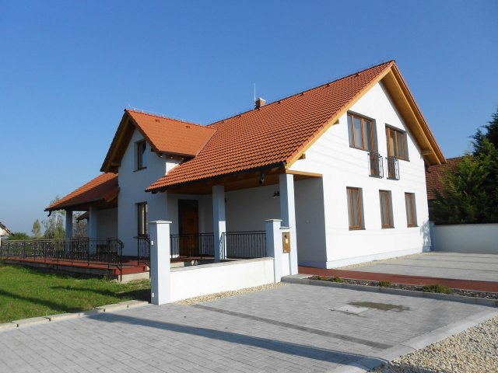

**Výročná správa za rok 2020**

Obsah

**Úvod** 3

**1. DENNÝ STACIONÁR** 4

**1.1 Základné informácie o zariadení** 4

**1.2 Predmet činnosti a kapacita zariadenia** 5

**1.3 Organizačná štruktúra a riadenie zariadenia** 5

**2. VYBAVENIE ZARIADENIA** 8

**3. POSKYTOVANÉ SLUŽBY** 10

**3.1 Základné sociálne poradenstvo** 10

**3.2 Individuálna a skupinová práca s klientmi** 10

**3.3 Obslužné činnosti** 11

**4. FINANČNÁ SITUÁCIA ZA ROK 2018** 14

**4.1. Prehľad o peňažných príjmoch a výdavkoch zariadenia** 14

**4.2. Ekonomicky oprávnené náklady na jedného prijímateľa sociálnej služby podľa druhu poskytovanej sociálnej služby za kalendárny rok.** 14

**4.3. Ročná účtovná uzávierka** 14

**Záver** 15

**Úvod**

Cieľom poskytovania sociálnej služby v našom zariadení je uspokojenie potrieb a  požiadaviek prijímateľov sociálnej služby a ich blízkych s cieľom čo najdlhšieho zotrvania v domácom prostredí.

Počas pobytu v dennom stacionári naši klienti môžu stráviť príjemné chvíle a zmysluplne tráviť čas vychádzajúc z ich priorít. Prostredníctvom širokého spektra metód a techník je prijímateľ sociálnej služby podporovaný pri prekonávaní sociálnej izolácie, pri nadobúdaní a rozvoji sociálnych zručností a schopností, pri aktívnom zapájaní sa do zmysluplnej pracovnej činnosti a tiež pri návrate do prirodzeného fyzického a sociálneho prostredia. Význam denného stacionára spočíva v tom, že prijímateľovi tejto sociálnej služby umožní zotrvať čo najdlhšie v rodinnom prostredí a v komunite.

V dennom stacionári je nízky počet klientov, čo umožňuje individuálny prístup.

**1. DENNÝ STACIONÁR**

**1.1 Základné informácie o zariadení**

**Zriaďovateľ: RKC na Slovensku – cirkevný zbor Tôň**

**Riaditeľ: Mgr. Ildikó Csécs**

**IČO: 37855948**

**DIČ: 2021039493**

**Druh sociálnej služby: Denný stacionár**

**Zápis do registra: 1.8.2014**

**Odborný garant: Mgr. Csík György PhD.**

**Prevádzka: Školská 13, 946 15 Tôň**

**Telefonický kontakt: 0917388365**

**Email: info@deruyter.sk**

**Formy poskytovania sociálnej služby: ambulantná**

**Naša kapacita: 12 osôb**

Denný stacionár Adm. M.A. de Ruyter je cirkevná organizácia založená reformovaným cirkevným zborom Tôň.

Hlavným cieľom poskytnutia sociálnej služby je uspokojenie potrieb a  požiadaviek prijímateľov sociálnej služby a ich blízkych s cieľom čo najdlhšieho zotrvania v domácom prostredí. Pri zabezpečovaní a poskytovaní sociálnej starostlivosti, a s tým spojené poskytovanie sociálnych služieb je v súlade so zákonom č. 448/2008 o sociálnych službách a o zmene a doplnení zákona 455/1991 Zb. o živnostenskom podnikaní (živnostenský zákon) v znení neskorších predpisov (ďalej len "zákon o sociálnych službách"), s platnou legislatívou a všeobecne záväznými predpismi.

Zariadenie dodržiava zásady rovnakého zaobchádzania pri poskytovaní sociálnej služby - všetci prijímatelia v zariadení majú rovnaké práva a povinnosti bez ohľadu na vek, pohlavie, národnosť, rasu, náboženské vyznanie, sociálny pôvod.

V našom zariadení sa uplatňujú kresťanské princípy pri poskytovaní sociálnych služieb. Počas pobytu v dennom stacionári prijímateľ sociálnej služby môže stráviť príjemné chvíle a zmysluplne tráviť čas vychádzajúc z jeho individuálnych potrieb prijímateľov sociálnych služieb.

**1.2 Predmet činnosti a kapacita zariadenia**

Cieľová skupina: v dennom stacionári sa poskytuje sociálna služba fyzickej osobe, ktorá je odkázaná na pomoc inej fyzickej osoby ak jej stupeň odkázanosti je najmenej III. a je odkázaná na sociálnu službu v zariadení len na určitý čas počas dňa.

Poskytuje:

1. pomoc pri odkázanosti na pomoc inej fyzickej osoby

2. sociálne poradenstvo,

3. sociálna rehabilitácia

Zabezpečuje:

1. rozvoj pracovných zručností,

2. záujmová činnosť.

V dennom stacionári sa poskytuje sociálne poradenstvo aj rodine alebo inej fyzickej osobe, ktorá zabezpečuje pomoc fyzickej osobe v domácom prostredí, na účel spolupráce pri sociálnej rehabilitácii.

Ku dňu 31.12.2019 bolo v dennom stacionári zmluvne zaviazaných 10 klientov, máme 2 voľné miesto.

**1.3 Organizačná štruktúra a riadenie zariadenia**

Denný stacionár sa riadi všeobecne platnými právnymi predpismi vyplývajúcimi zo zákona č. 448/2008 Z. z. o sociálnych službách a vnútornými predpismi.

Stav zamestnancov ku dňu 31.12.2020:

Počet zamestnancov: 3

Z toho ženy: 2

Muži: 1

**a/ Organizačná štruktúra zamestnancov:**

|  |  |  |  |
| --- | --- | --- | --- |
| **Por.č.** | **Priezvisko, meno, titul zamestnanca** | **Pracovná pozícia uvedená v pracovnej zmluve, resp. v dohode** | **Rozsah pracovného času, týždenný úväzok v hodinách pre daný druh soc.služby** |
| **1.** | Mgr. Csík György PhD. | štatutár | 40 hod. |
| **2.** | Mgr. Csécs Ildikó | asistentka soc. práce, riaditľka | 40 hod. |
| **3.** | Farkasová Viktória | opatrovateľka | 40 hod. |

**b/ Kvalifikačná štruktúra zamestnancov**

Vzdelanostná úroveň zamestnancov je do istej miery i zárukou poskytovania kvalitných služieb, preto rozvoj vedomostí a spôsobilostí je potrebné zabezpečiť vo všetkých oblastiach, ktoré by mohli zamestnancom pomôcť lepšie vykonať ich dennodennú činnosť.

Systém všetkých procesov je orientovaný na klienta, uspokojovanie jeho potrieb, s dôrazom na jeho zdravotný stav. Podpora všetkých činností vedúcich k spokojnosti klienta je hlavným cieľom zariadenia. Kvalita poskytovaných služieb spočíva v profesionálnom a odbornom správaní zamestnancov zariadenia, ich ochote, prístupe ku klientovi, flexibilite, zdatnosti na všetkých postoch zariadenia.

Rozvoj vedomostí a spôsobilostí je potrebné zabezpečiť vo všetkých oblastiach, ktoré by mohli zamestnancom pomôcť lepšie vykonať ich dennodennú činnosť.

**2. VYBAVENIE ZARIADENIA**

Prevádzkové priestory DS sa nachádzajú na adrese: Školská 13, Tôň, 946 15 v priestoroch Zborového domu Adm. M. A. de Ruyter, ktorým vlastníkom je Cirkevný zbor Tôň. Budova disponuje schodolezom pre imobilných alebo ťažko sa pohybujúcich klientov a celé priestorové vybavenie je riešené bezbariérovo, so zreteľom na bezpečnosť a spokojnosť klientov.

Zariadenie tvoria nasledovné miestnosti: krytý gánok, vstupná hala, schodisko, hala, čajovňa, kuchyňa, WC s umyvárňou, WC s umyvárňou, WC bezbariérové, technická miestnosť, kotolňa, sklad, vstup, dielňa, krytý gánok, terasa.

Podlahy sú riešené keramickou dlažbou. Vnútorné omietky stien sú ošetrené vnútornou stierkou, z exteriérovej strany je obvodové murivo izolované a ošetrené farebnou stierkou. Z interiérovej strany čerstvo vymaľované. Okná sú riešené drevenými eurooknami, vnútorné dvere sú drevené.

1. Vykurovanie objektu DS je zabezpečené 2 teplovodnými kotlami ústredne, obojživelnou kotolňou (plyn a tuhé palivo).
2. Objekt je zásobovaný vodou z verejného vodovodu.
3. Objekt je odkanalizovaný do vlastnej žumpy.
4. Tuhý komunálny odpad sa uskladňuje v kontajneroch na to určených a je odvážaný pravidelne v dvojtýždňových intervaloch podľa platnej zmluvy s Obecným úradom Tôň.
5. Všetky prevádzkové priestory pre denný pobyt sú prirodzene osvetlené oknami a priamo vetrateľné.
6. Priestory, určené na prezliekanie a odkladanie odevov, sú vybavené príslušným zariadením (skrine, skrinky).
7. Všetky priestory sú vybavené vykurovacími telesami ústredného kúrenia a svietidlami elektrického osvetlenia.
8. Za technický stav zariadenia zodpovedá správca zariadenia, ktorý je zodpovedný za údržbu, bežné opravy a za zabezpečenie odborne spôsobilých osôb v prípadoch, kedy to charakter technického vybavenia vyžaduje.

V stacionári sú vytvárané priestory pre sebarealizáciu klientov, pobyt v stacionári je prispôsobený domácim podmienkam. Personál spolupracuje s klientovou rodinou, zabezpečuje individuálny prístup k potrebám klienta, monitorovanie, rešpektovanie a riešenie problémov klientov.

Stravovanie je zabezpečená cez dodávateľa: Zalán Csizmadia - Zaliway, Železničná 188/21, 946 15 Tôň. Strava sa podáva 4x denne – raňajky, desiata, obed, olovrant, vždy podľa požiadaviek klienta alebo jeho rodiny. Počas celého dňa je poskytovaný pitný režim – voda, čaj, káva alebo iný osviežujúci nápoj.

**3. POSKYTOVANÉ SLUŽBY**

Zariadenie podporuje integráciu klientov v prirodzenom prostredí v prepojení na otvorenú komunitu mesta. Starostlivosť o klienta je zameraná na podporu jedinca, jeho rodiny a širšieho sociálneho zázemia.

Klientom je počas prevádzkovej doby k dispozícii pre ich špeciálne zamestnania v zmysle ich individuálnych rozvojových plánov týkajúcich sa aktivačnej terapie a záujmovej činnosti (na precvičovanie krátkodobej a dlhodobej pamäte - spoločenské hry, muzikoterapia, biblioterapia, arteterapia, pohybové aktivity, ergoterapia, nácvik pamäťových, kognitívnych a prezentačných schopností, pohybové cvičenia, nácvik komunikačných zručností, rozhovory individuálne a v komunite, kultúrno-spoločenské aktivity, duchovná činnosť, či ďalšie voľnočasové aktivity) spoločenská miestnosť.

**3.1 Základné sociálne poradenstvo**

Sociálne poradenstvo je odborná činnosť, ktorú poskytuje asistentka sociálnej práce klientom a ich rodinným príslušníkom. Asistentka sociálnej práce je v každodennom kontakte s klientmi, poskytuje im informácie, rady, pomáha im prekonávať rôzne náročné situácie, v ktorých sa ocitnú. Už pred nástupom klienta do zariadenia získava a spracováva informácie o jeho sociálnej situácii, zdravotných ťažkostiach, rodinných pomeroch a spoločne s klientom sa snaží nájsť adekvátne riešenie jeho situácie. Pripravuje podklady na prijatie do zariadenia a uzatváranie zmlúv s klientom. Po umiestnení klienta do zariadenia asistentka sociálnej práce pokračuje v priebežnom získavaní údajov o klientovi a v spolupráci s ostatnými zamestnancami pre neho vytvára čo najideálnejší program, aktivity, stanovuje individuálny plán rozvoja jeho osobnosti. Ďalej poskytuje poradenské služby, vedie osobnú agendu, organizuje s opatrovateľkou kultúrne a spoločenské podujatia.

V praxi základné sociálne poradenstvo znamená poskytnutia základných informácií o možnostiach riešenia problému a podľa potreby aj odporúčanie a sprostredkovanie ďalšej odbornej pomoci.

**3.2 Individuálna a skupinová práca s klientmi**

**Individuálna práca** je založená na individuálnom prístupe práce ku každému klientovi. Cieľom je podporovať fyzickú a duševnú kondíciu každého klienta, zapájať ho do rôznych činností a aktivít, udržiavať jeho kontakt so spoločenským prostredím.

**Skupinová práca** s klientmi udržiava ich vzájomnú súdržnosť, podporuje schopnosť kooperácie, vzájomnej komunikácie a tolerancie rozdielnosti. Zároveň rozvíja ich tvorivé myslenie a zmysluplne napĺňa voľný čas. Súčasťou skupinovej práce s klientmi sú rôzne formy kultúrnej, záujmovej a pracovnej činnosti.

**3.3 Obslužné činnosti**

Klientom zariadenia sú k dispozícii spoločenské priestory a oddychová izba. Stravovanie klientov a zamestnancov je zabezpečené dovozom jedla od Zalán Csizmadia - Zaliway, Železničná 188/21, 946 15 Tôň. Denný stacionár má miestnosť slúžiacu ako kuchyňa, kde sa pripravuje raňajky, desiata a olovrant. Klientom v zariadení sa podáva štyrikrát denne strava.

V dennom stacionári je vytvorené harmonické, farebné a pozitívne prostredie, kde sa klienti cítia príjemne a bezpečne, čo ukazuje aj dotazník spokojnosti. Stretávajú sa seberovných ľudí. Snahou odborných pracovníkov je pracovať na udržiavaní a rozvíjaní ich samostatnosti, orientačnej schopnosti, zlepšení seba obslužných činností a hygienických návykov.

Návrh plánu sociálnej práce a spoločensko-kultúrnych aktivít bol zostavený na základe preferencií prijímateľov sociálnych služieb DS.  Aktivity boli rozdelené na jednotlivé časové obdobia celého kalendárneho roka, s ohľadom na poveternostné podmienky v danom ročnom období a aktuálnej situácie.

Od pondelka do piatka v čase od 8:30 hod. do 11:30 hod. majú klienti možnosť zapojiť sa do prác. Pohybové cvičenia sa realizujú v predpoludní podľa počasia pod dohľadom odborného personálu. Ďalej prijímateľom sociálnej služby každý druhý pondelok ponúkame možnosť nákupov personálom zariadenia. V jednotlivých mesiacoch sa blahoželá oslávencom narodenín osobne. Sociálne poradenstvo sa vykonáva podľa potreby každý deň.

Každú aktivitu v týždni môžu prijímatelia využívať podľa svojej vôle. S úctou rešpektujeme  individualitu každého prijímateľa,  jeho priania a možnosti. Podporujeme aktívne trávenie voľného času.

Počet klientov k 31.12.2020 bol 11.

**4. FINANČNÁ SITUÁCIA ZA ROK 2020**

**4.1. Prehľad o peňažných príjmoch a výdavkoch zariadenia**

**Príjmy:**

* Výška poskytnutého finančného príspevku na rok 2020: 34 468,80 Eur
* Príspevok na 1 miesto na jeden deň: 11,39841 Eur
* Príjmy z úhrady za soc. službu od PSS: 2 034 Eur

**Výdavky**

* Výška nevyčerpaného fin. príspevku z dôvodu neobsadenia miesta: 3943,85 Eur
* Výška všetkých ekonomicky oprávnených nákladov na odborné, obslužné a ďalšie činnosti: 30 524,95 € (EON sa nezahrňa režijné náklady).
* EON na mesiac na 1 PSS (prijímateľ sociálnej služby): 213,26 €

**4.2. Ekonomicky oprávnené náklady na jedného prijímateľa sociálnej služby podľa druhu poskytovanej sociálnej služby za kalendárny rok.**

|  |  |  |
| --- | --- | --- |
|  | **Názov položky/podpoložky** | **Výška EON uhradených z finančného príspevku podľa §78a zákona o sociálnych službách** |
| **a)** | mzdy, platy za zamestnancov, u ktorých pracovno-právny vzťah vzniká uzatvorením pracovnej zmluvy | 22935,92 |
|  | z toho odmeny |  |
| **b)** | odmeny na základe dohody o vykonaní práce (§ 226 zákona č. 311/2001 Z.z. Zákonník práce) |  |
| **c)** | odmeny na základe dohody o brigádnickej práci študentov (§ 227 zákona č. 311/2001 Z.z. Zákonník práce) |  |
| **d)** | odmeny na základe dohody o pracovnej činnosti (§ 228a zákona č. 311/2001 Z.z. Zákonník práce) |  |
| **e)** | poistné na verejné zdravotné poistenie | 1215,06 |
| **f)** | poistné na sociálne poistenie a povinné príspevky na starobné dôchodkové sporenie platené zamestnávateľom | 6373,97 |
| **SPOLU (**výška uhradených EON) | | 30 524,95 |

(EON sa nezahŕňa režijné náklady)

**Záver**

Rok 2020 pre nás bol nezvyčajným rokom. V súlade s rozhodnutím Ústredného krízového štábu SR v súvislosti s hrozbou vírusu COVID-19 zo dňa 23.03.2020, Hlavný hygienik Úradu verejného zdravotníctva SR s cieľom eliminácie ohrozenia života a zdravia prijímateľov sociálnych služieb vydal opatrenie, ktorým dočasne pozastavil poskytovanie sociálnych služieb v dennom stacionári. Klientom aj naďalej bolo poskytované telefonické či e-mailové poradenstvo a v prípade potreby bolo zabezpečené nevyhnutná pomoc. Našu prevádzku sme obnovili od 8. júna pri dôslednom dodržiavaní hygienicko-epidemiologického režimu. Okrem každodenných záujmových aktivít v roku 2020 sme zrušili všetky plánované kultúrno-spoločenské aktivity. Pandémia koronavírusu sa výrazne dotýkal života našich klientov, ich rodín ako aj našich zamestnancov.

Je časť našich klientov, prípadne ich rodinných príslušníkov, ktorí sa vyslovene boja a robia všetko preto, aby sa nenakazili. Kvôli tomu nemôžeme hovoriť o tom, že klienti počas tohto roka pravidelne navštevovali naše zariadenie. Často sa stával, že na nejaký čas radšej zostali doma. Strach o zdravie a životy našich klientov je obrovský. Na druhej strane sme robili všetko, aby sme predišli nákaze. Zamestnanci každé dva týždne chodia sa testovať a poctivo nosia rúško. Ranné meranie teploty klientov ako aj zamestnancov, časté dezinfekcie rúk sa stali každodennou rutinou. Robili sme všetko preto, aby sme eliminovali stres a aby sme zabezpečili pre našich klientov pokoj a bezpečie. Dni v našom stacionári sú naplnené rôznymi aktivitami pre rozvoj jemnej motoriky, tréning pamäti, rozvoj kognitívnych funkcií, sociálnej komunikácie, športové aktivity, spoločenské hry, tkanie, práca v našej záhradke, pestovanie zeleniny, sadenie kvetov, prechádzky v okolí. Vytvorili sme harmonické, farebné a pozitívne prostredie, kde sme sa cítili príjemne a bezpečne. Záujmová činnosť bola realizovaná podľa individuálnych záujmov a schopností klientov.

Názor našich klientov a ich rodinných príslušníkov je pre nás dôležité, a preto každý rok v januári vyplnia aj Dotazník spokojnosti, ako aj Dotazník o porušení ľudských práv a slobôd. Vyplnenie prebieha vždy anonymne, pomocou rodinných príslušníkov klientov. Výsledok je pre nás záväzný, námietky klientov dopracujeme aj do Plánu činností. Naším cieľom bude aj v ďalšom období vylepšenie a skvalitnenie podmienok pre našich klientov. Ďakujeme Pánu Bohu, že aj tento rok požehnával našu prácu.

Pečenie šišiek

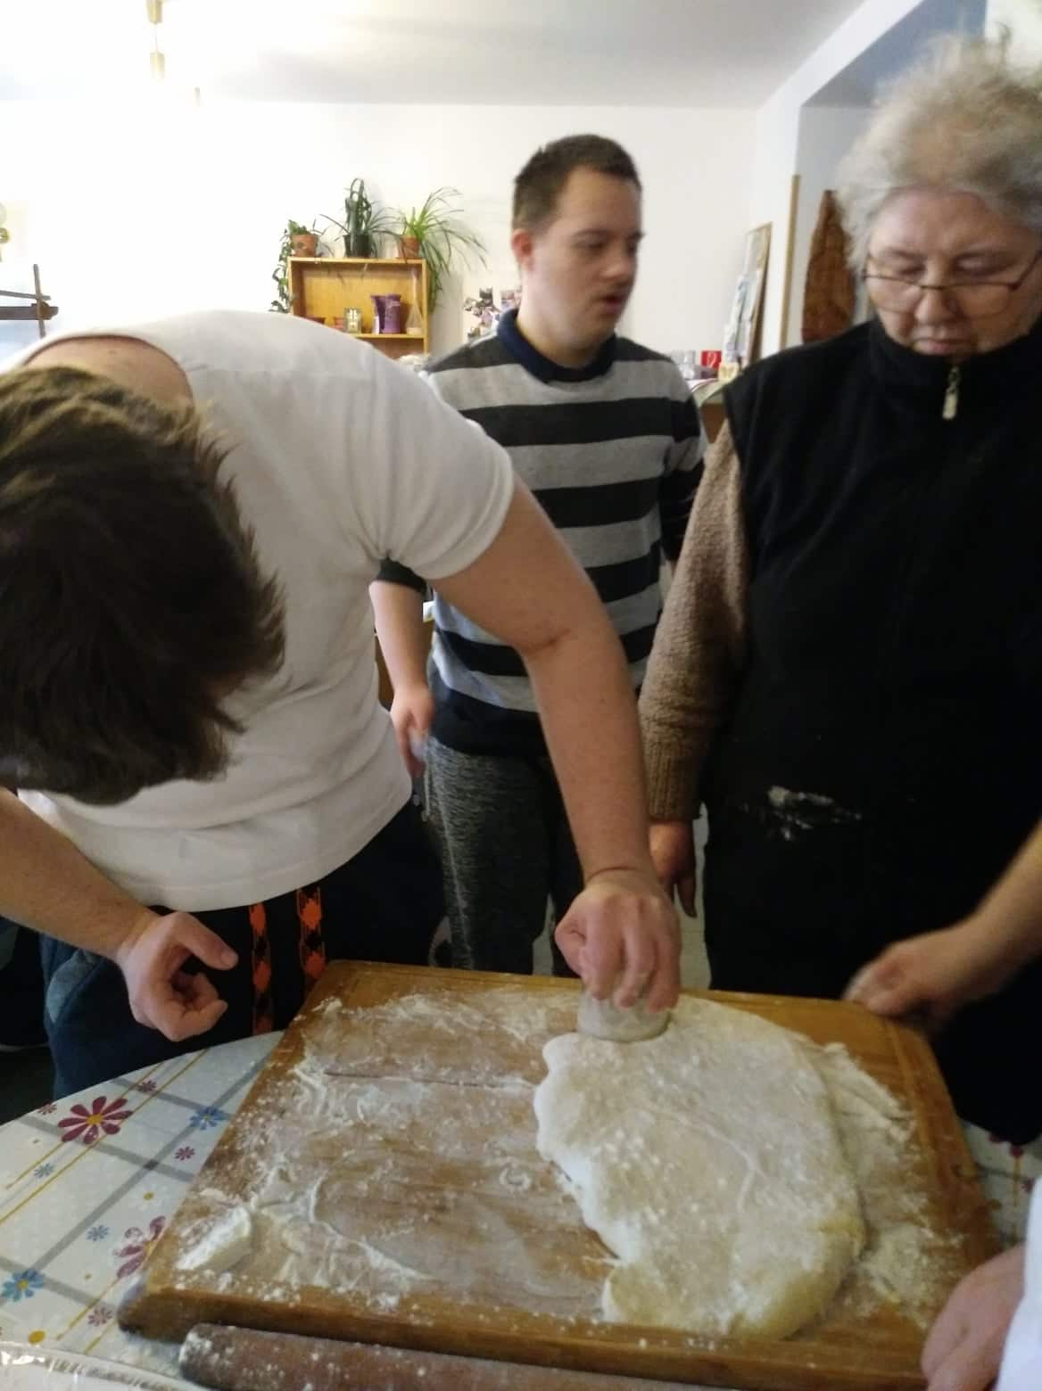 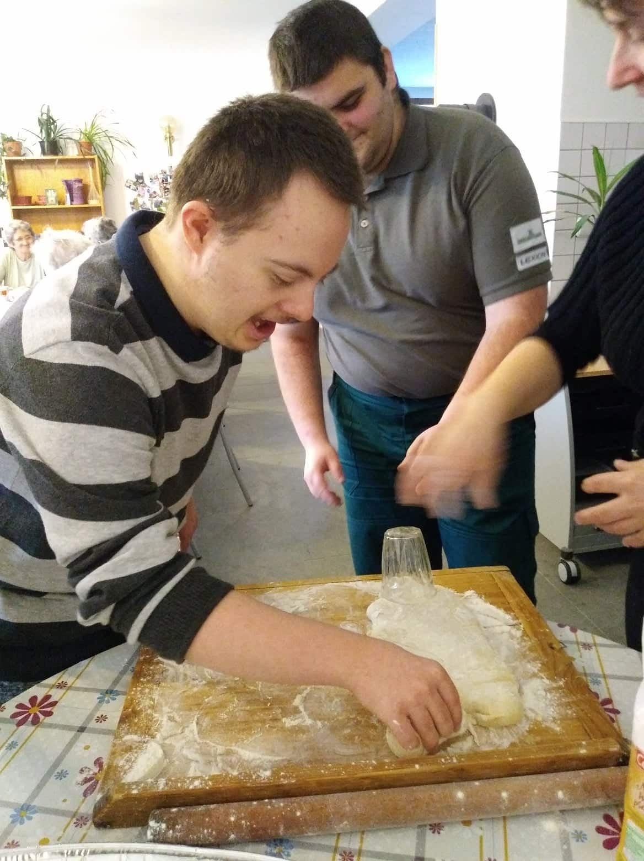

Pletenie na pletacom stroji

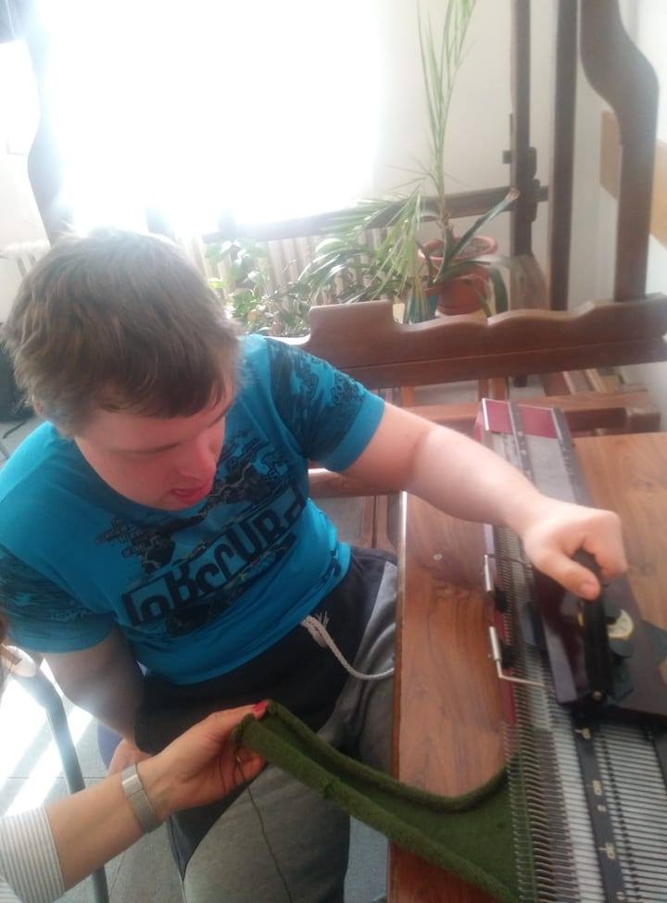

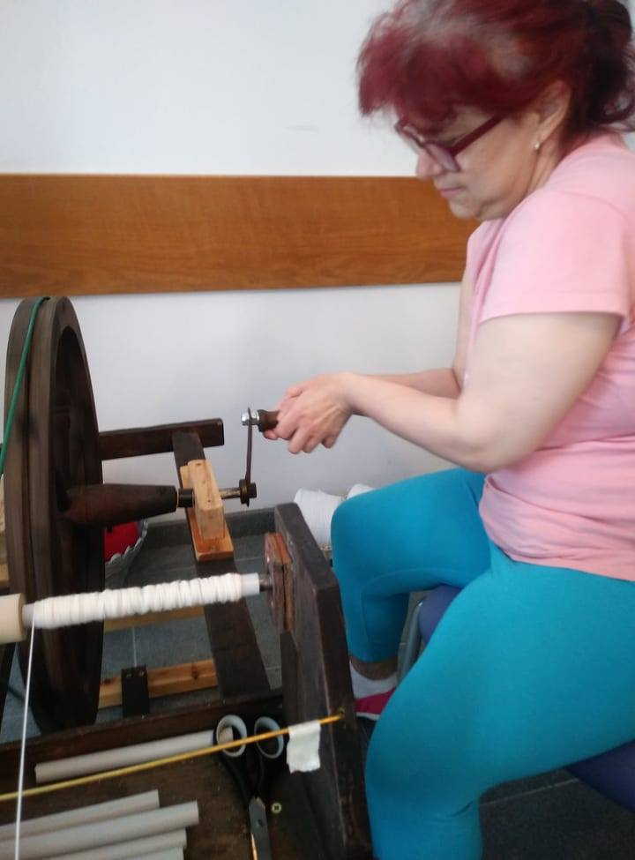

Tkanie na stroji

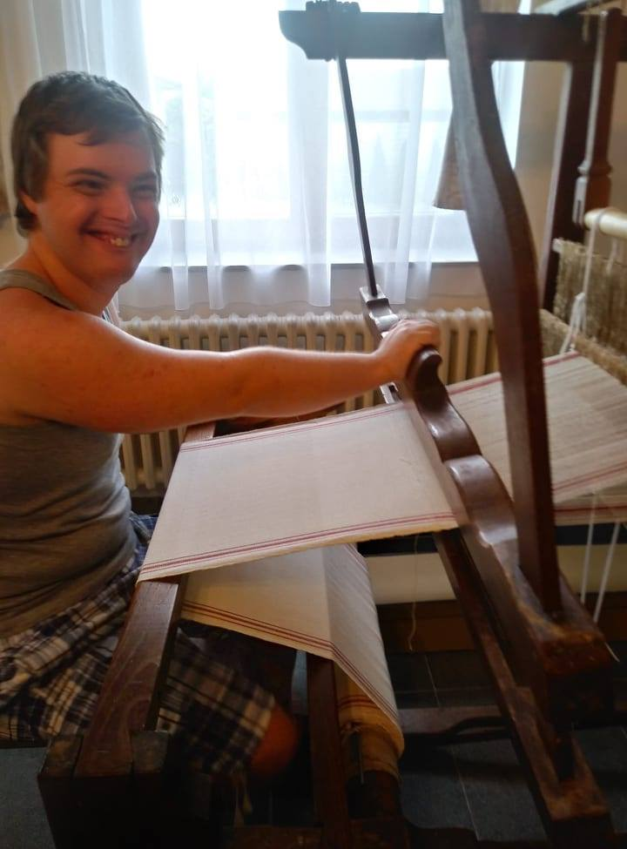

Sadenie kvetov

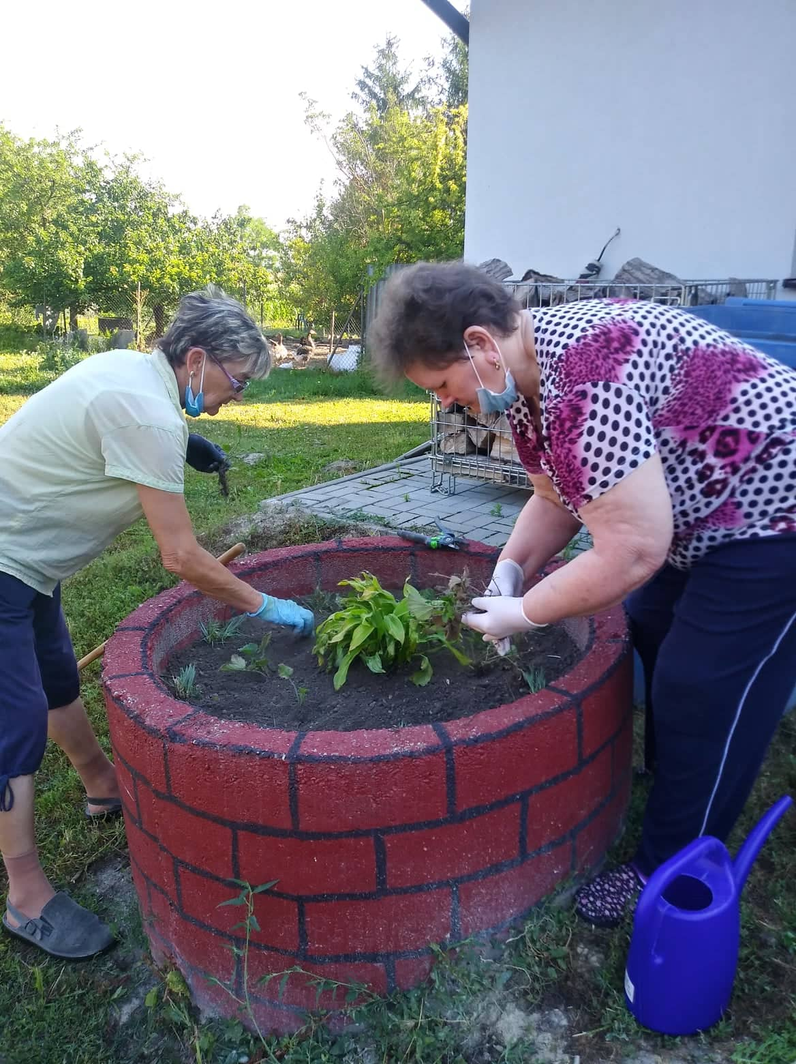

 Práca s levanduľou

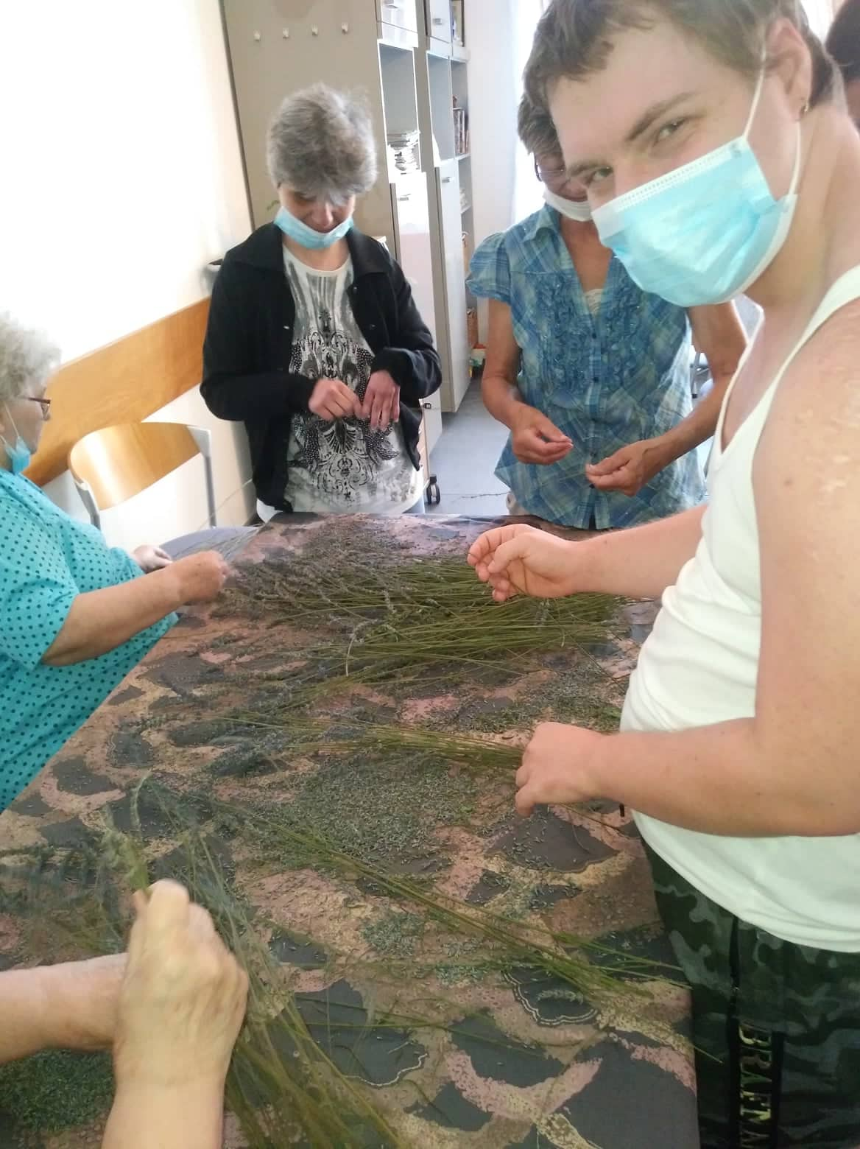

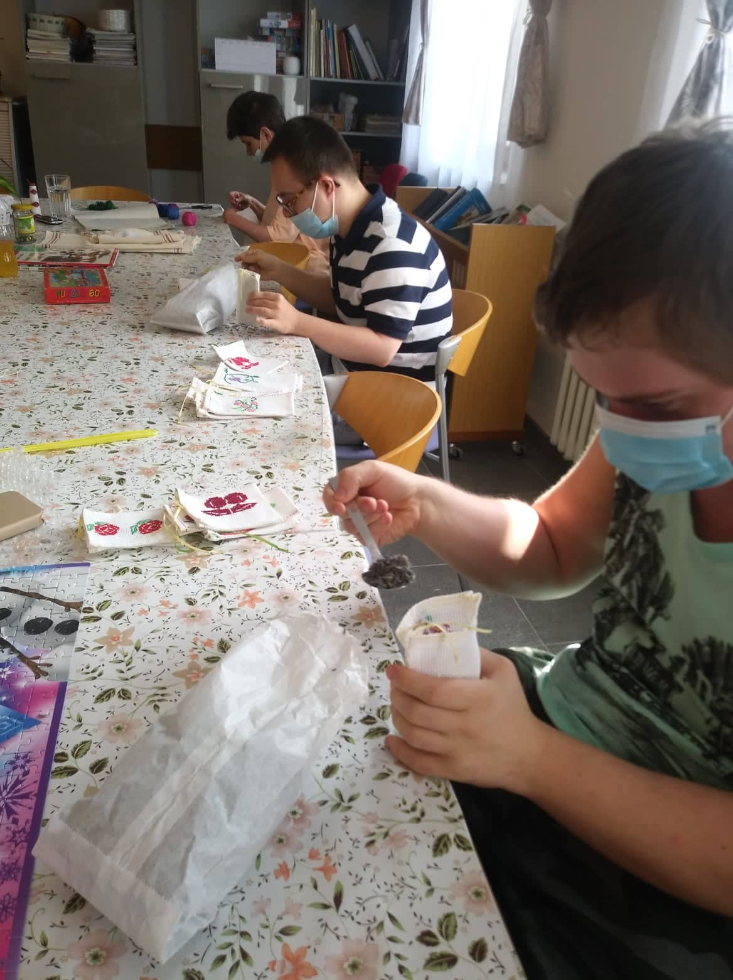

Práca v záhrade

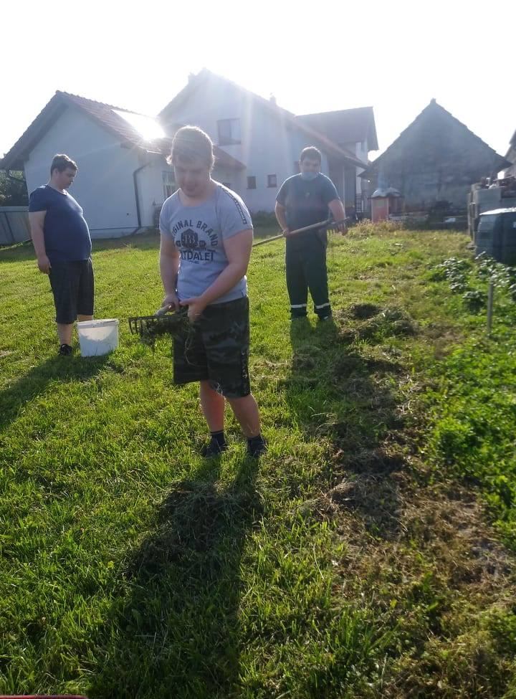

Zber papiera

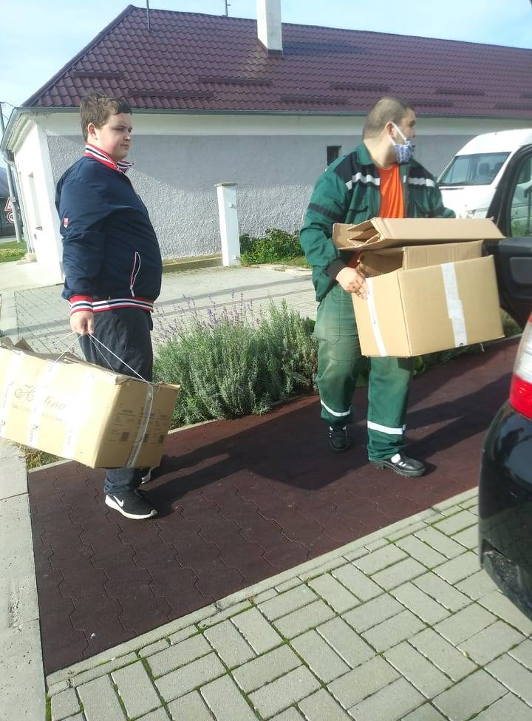

Práca s listami – tematika jeseň

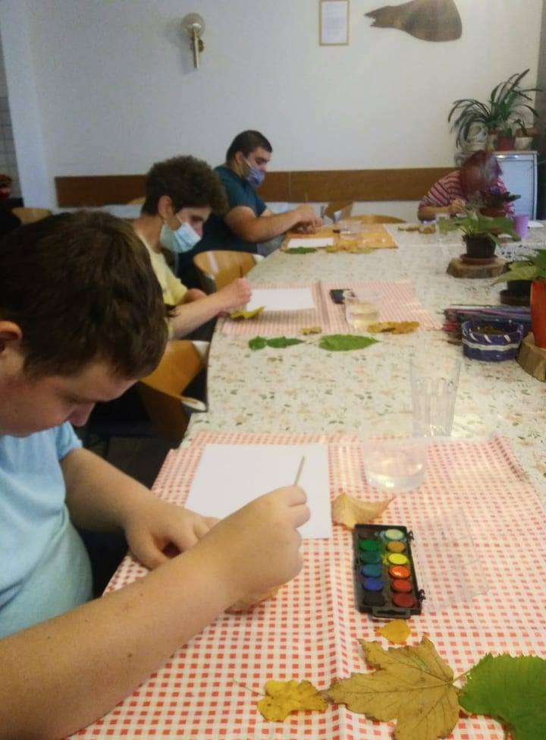

Pečenie palaciniek

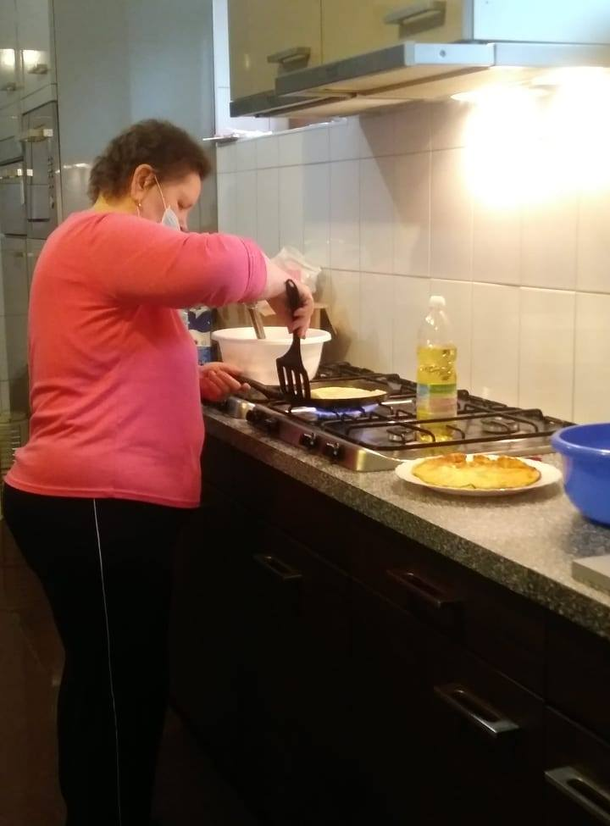

Práca v okolí stacionára

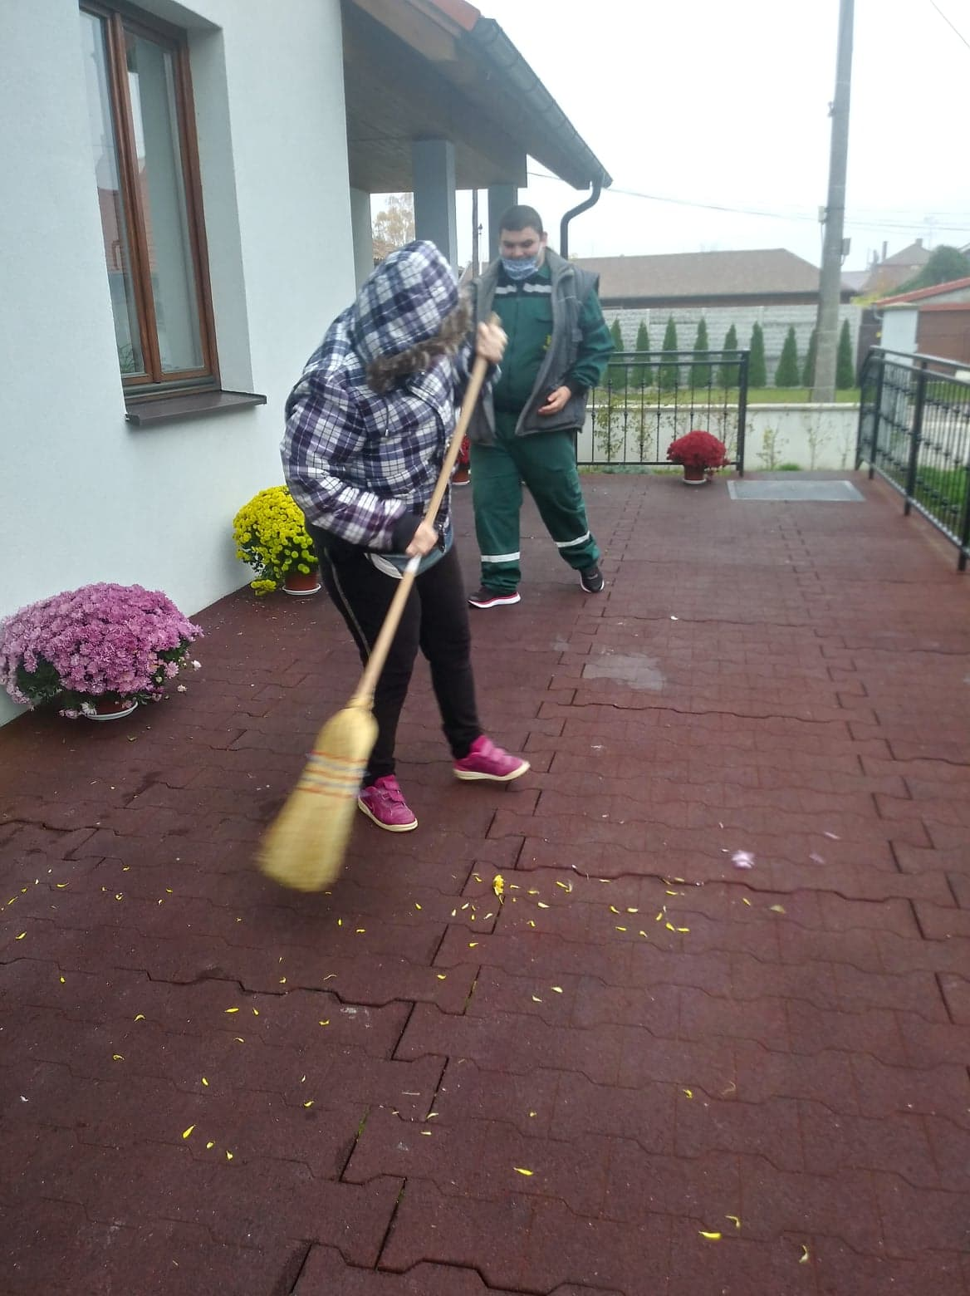

Spoločenská hra

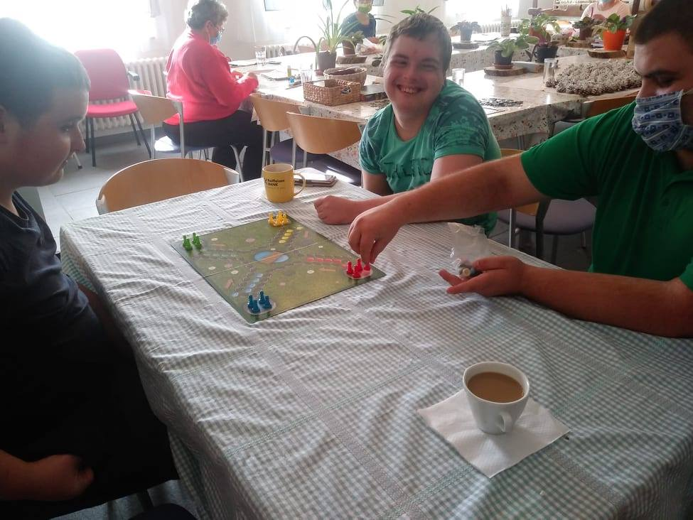

Malovanie šišiek

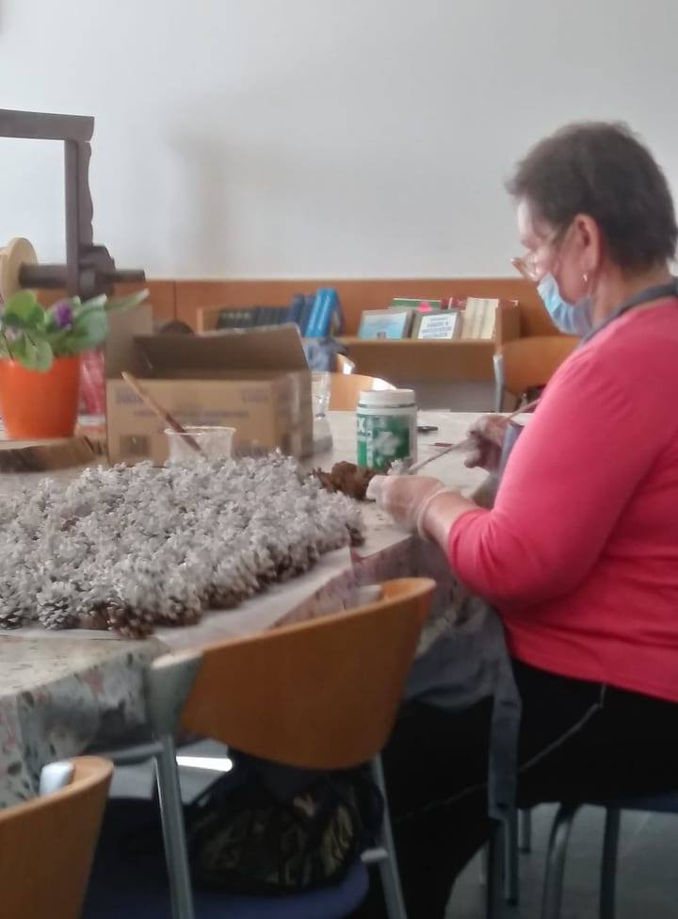

Montovanie kŕmidla pre vtáčiky

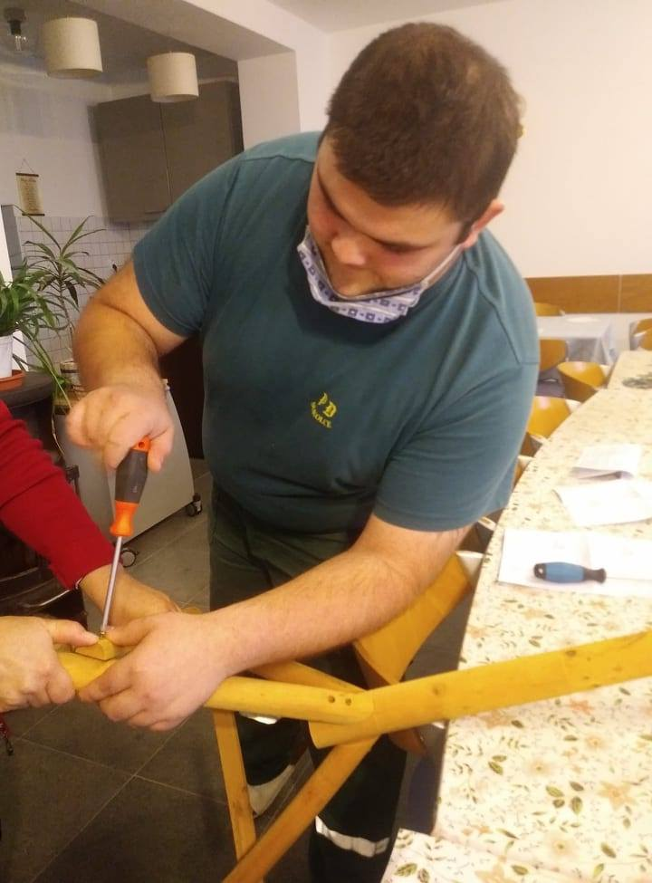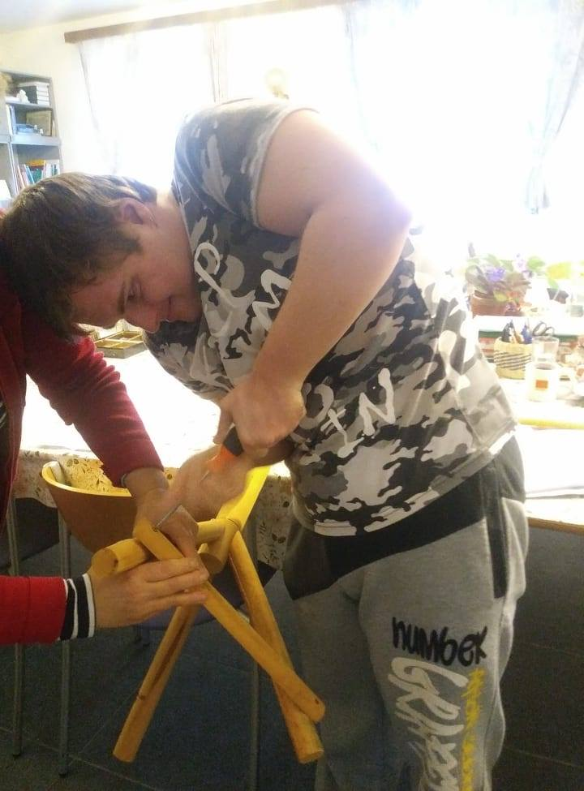

Ozdobenie vianočného stromčeka, výroba vianočných ozdôb

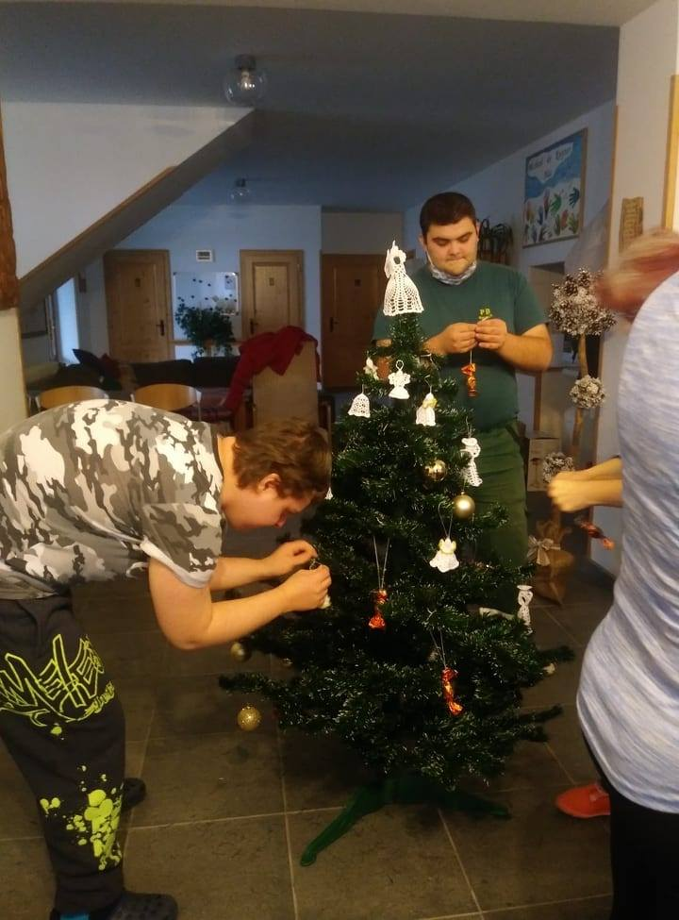

Výroba vianočnej dekorácie

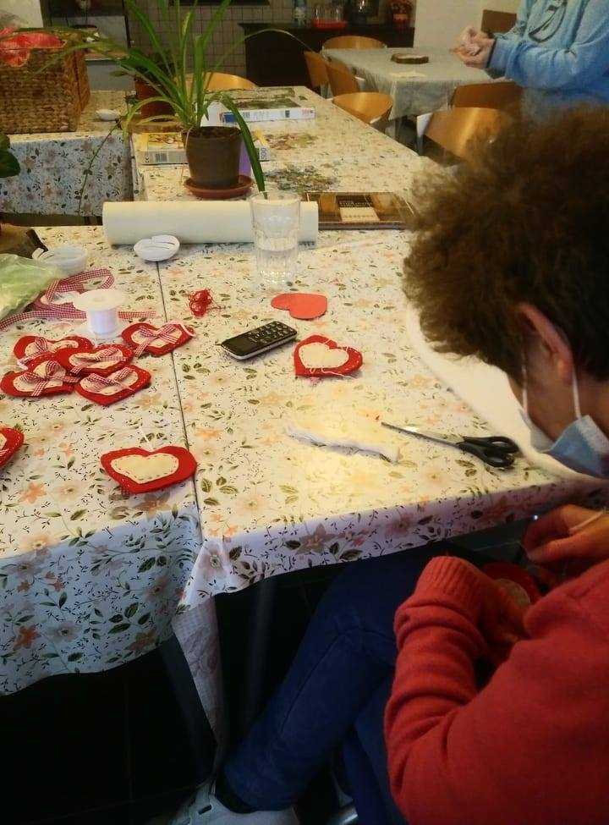

Fotografie sú zverejnené so súhlasom klientov.